LỊCH SỬ CHI BỘ TRƯỜNG THCS NGUYỄN BỈNH KHIÊM
– HUYỆN VĨNH BẢO – THÀNH PHỐ HẢI PHÒNG.
Chi bộ trường THCSNguyễnBỉnh Khiêm, huyện Vĩnh Bảo, thành phốHải Phòng tiền thân là Chi bộ trường Chuyên cấp 2 Vĩnh Bảo được thành lập theo quyết định số 78/QĐ-Hu ngày 22/4/1993. Chi bộ trường Chuyên cấp 2 Huyện Vĩnh Bảo trực thuộc quản lý của Huyện ủy Vĩnh Bảo. Từ khi thành lập đến nay, Chi bộ hoạt động theo đúng nguyên tắc và Điều lệ Đảng. Chi bộ đã phát huy đầy đủ vai trò của Đảng từ lãnh đạo, quản lý điều hành thực hiện đảm bảo sự liên kết thống nhất có hiệu quả trong mọi lĩnh vực công tác.
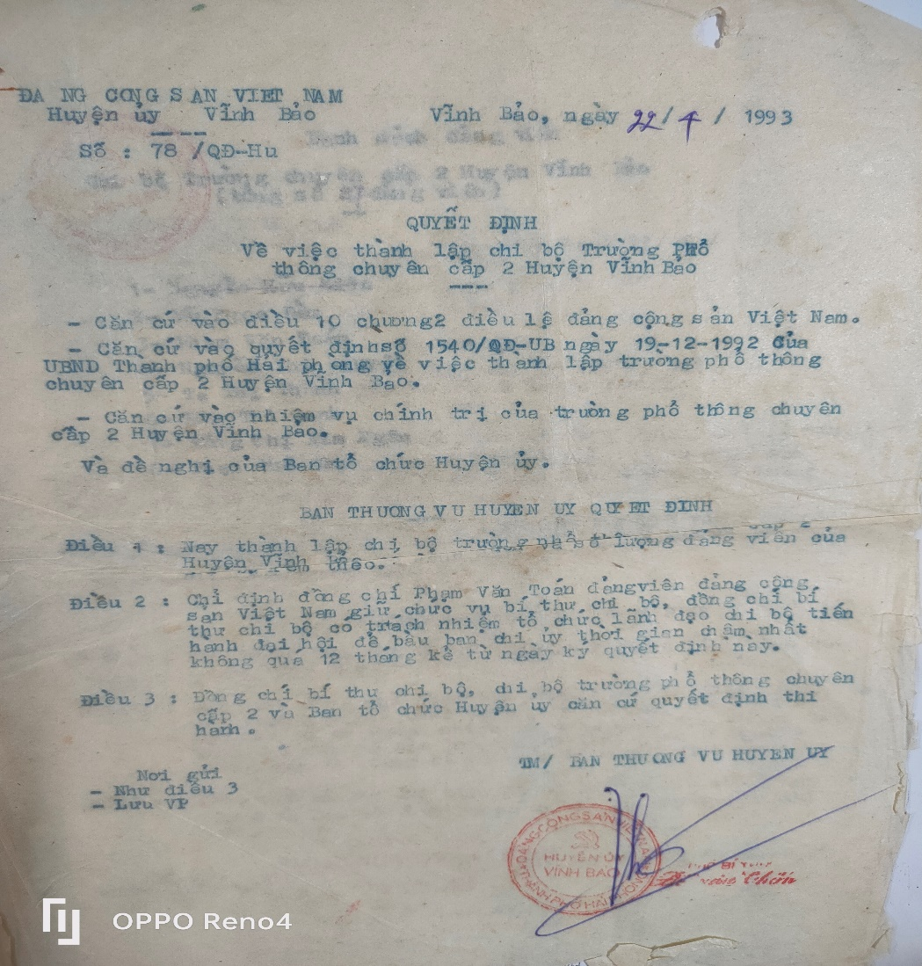
Trong thời kỳ từ thành lập năm 1993, Chi bộ có có 08 Đảng viên, do đồng chí Phạm Văn Toán làm bí thư Chi bộ.
Năm 1996, Chi bộ nhà trường có 10 Đảng viên và theo quyết định số 147/QĐ-Hu ngày 19/4/1996, chuẩn y đồng chí Phạm Văn Toán giữ chức vụ Bí thư Chi bộ, đồng chí Phạm Ngọc Đềm giữ chức vụ Phó bí thư Chi bộ.
Năm 1998, Chi bộ trường Chuyên cấp 2 Vĩnh Bảo có Ban chấp hành Chi bộ theo quyết định số 106/QĐ-Hu ngày 30/5/1998, chuẩn y đồng chí Phạm Văn Toán giữ chức vụ Bí thư Chi bộ, đồng chí Phạm Ngọc Đềm giữ chức vụ Phó bí thư Chi bộ, đồng chí Nguyễn Thị Nguyệt là Chi ủy viên. Hè năm 1998, Uỷ ban nhân dân huyện Vĩnh Bảo có quyết định số 32/QĐ-TCCQ ngày 20 tháng 7 năm 1998 đổi tên trường Phổ thông chuyên Cấp 2 Vĩnh Bảo thành Trường trung học cơ sở Nguyễn Bỉnh Khiêm, trường trực thuộc Uỷ ban nhân dân huyện Vĩnh Bảo. Từ đó, Chi bộ đổi thành Chi bộ trường THCS Nguyễn Bỉnh Khiêm.
Năm 2000, Chi bộ trường THCS Nguyễn Bỉnh Khiêm có 12 đảng viên, Ban chấp hành Chi bộ gồm đồng chí Phạm Văn Toán- Bí thư Chi bộ, đồng chí NguyễnThị Nguyệt Phó bí thư Chi bộ, đồng chí Đoàn Văn Thành là Chi ủy viên và theo quyết định số 213/QĐ-HU ngày 29/9/1998.
Năm 2003, Chi bộ trường THCS Nguyễn Bỉnh Khiêm có 17 đảng viên và theo quyết định số 173/QĐ-HU ngày 8/5/2003, chuẩn y đồng chí Phạm Văn Toán giữ chức vụ Bí thư Chi bộ, đồng chí Đoàn Văn Thành giữ chức vụ Phó bí thư Chi bộ, đồng chí Nguyễn Kim Nhung là Chi uỷ viên
Các nhiệm kỳ 2005-2008, 2008-2010 theo quyết định số 510-QĐ/HU ngày 14/9/2005, chuẩn y đồng chí Phạm Văn Toán giữ chức vụ Bí thư Chi bộ, đồng chí Nguyễn Kim Nhung giữ chức vụ Phó bí thư Chi bộ, đồng chí Lê Thị Mến là Chi uỷ viên của Chi bộ nhà trường
Tháng 11 năm 2009, đồng chí Phạm Văn Toán điều động về làm Trưởng phòng GD&ĐT Huyện, Huyện ủy chỉ định đồng chí Nguyễn Kim Nhung giữ chức vụ bí thư Chi bộ điều hành Chi bộ.
Ngày 11/6/2010, Huyện ủy Vĩnh Bảo ra quyết định số 767-QĐ/HU về việc chuẩn y Ban chi ủy nhiệm kỳ 2010 – 2015 gồm 5 đồng chí: Nguyễn Kim Nhung, Lê Thị Mến, Nguyễn Như Hiền, Ngô Thị Minh Hương, Đặng MinhTuấn. Đồng chí Nguyễn Kim Nhung giữ chức vụ Bí thư Chi bộ, đồng chí LêThị Mến giữ chức vụ Phó bí thư Chi bộ.
Đại hội Chi bộ trường THCS Nguyễn Bỉnh Khiêm nhiệm kỳ 2015 - 2020với số lượng 37 đảng viên thành công, Huyện ủy đã ra quyết định số 791/QĐ-HU ngày 8/5/2015 chuẩn y Ban chi ủy và chức danh Bí thư, Phó bí thư Chi bộ nhiệm kỳ gồm các đồngchí Nguyễn Kim Nhung- Bí thư, Nguyễn Như Hiền – Phó bí thư, các đồng chí Chi ủy viên gồm Ngô Thị Minh Hương, Đặng Minh Tuấn, Nguyễn Thanh Hóa.
Ngày 21/12/2016 Ban Thường vụ Huyện ủy đã ban hành quyết định chuyển giao chi bộ trường THCS Nguyễn Bỉnh Khiêm trực thuộc Huyện ủy về Đảng ủy Thị trấn Vĩnh Bảo theo thông báo số 20-TB/BTCHU ngày 29/12/2016. Ngày 16/8/2017 Đảng ủy Thị trấn Vĩnh Bảo ra quyết định số 42-QĐ/ĐU về công nhận đồng chí Nguyễn Kim Nhung là Bí thư Chi bộ, đồng chí Nguyễn Như Hiền là Phó bí thư, các đồng chí Chi ủy viên gồm Ngô Thị Minh Hương, Đặng Minh Tuấn, Nguyễn Thị Liên.
Tháng 11 năm 2019, đồng chí Nguyễn Kim Nhung nghỉ chế độ, Ban thường vụ Đảng ủy Thị trấn ra các quyết định số 59; 60-QĐ/ĐU ngày 25/11/2019 chỉ định đồng chí Nguyễn Như Hiền giữ chức vụ Bí thư chi bộ, đồng chí Đặng Minh Tuấn giữ chức vụ Phó bí thư chi bộ.
Đại hội Chi bộ trường THCS Nguyễn Bỉnh Khiêm nhiệm kỳ 2020 – 2022 tổ chức vào tháng 1/2020 với số lượng 33 đảng viên thành công, Đảng ủy Thị trấn đã ra quyết định số 12/QĐ-HU ngày 15/1/2020 chuẩn y Ban chi ủy và chức danh Bí thư, Phó bí thư Chi bộ nhiệm kỳ gồm các đồng chí Nguyễn Như Hiền - Bí thư, Đặng Minh Tuấn – Phó bí thư, các đồng chí Chi ủy viên gồm Nguyễn Thị Liên, Đào Thị Lanh, Đoàn Văn Lãm.
Tháng 7 năm 2022, Đại hội Chi bộ lần thứ IX nhiệm kỳ 2022 – 2025 diễn thành công tốt đẹp với số lượng Đảng viên là 33 đồng chí, ngày 25/7/2022, BTV Đảng ủy thị trấn ra quyết định số 47-QĐ/ĐU công nhận đồng chí Nguyễn Như Hiền là Bí thư chi bộ, đồng chí Đặng Minh Tuấn là Phó bí thư Chi bộ,các đồng chí Nguyễn Thị Liên, Đoàn Văn Lãm, Lã Thị Hà là Chi ủy viên.
Ngay từ buổi đầu thành lập với 08 đảng viên, các đồng chí trong Chi bộ đều thể hiện vai trò hạt nhân lãnh đạo, xung kích trong mọi hoạt động, cùng với đội ngũ cán bộ, giáo viên, nhân viên từng bước khắc phục khó khăn đưa nhà trường đi vào hoạt động ổn định và phát triển một cách vững chắc.
Đến nay, Chi bộ Trường THCS Nguyễn Bỉnh Khiêm đã có một đội ngũ đảng viên với 33 đồng chí. Cùng với việc tăng nhanh số lượng, chất lượng đảng viên cũng không ngừng được nâng cao. Các đảng viên đều kiên định theo chủ nghĩa Mác-Lênin và tư tưởng Hồ Chí Minh; đạo đức tốt, lối sống lành mạnh; trình độ và năng lực đảm bảo yêu cầu nhiệm vụ, tập thể đảng viên trong Chi bộ luôn đoàn kết, trách nhiệm, gương mẫu, nhiều đồng chí là tấm gương điển hình, hạt nhân tiên tiến trong phong trào giáo dục góp phần thực hiện có hiệu quả, mục tiêu chung của trường. Trừ năm 2021 do có đảng viên vi phạm chính sách dân số, các năm còn lại, tập thể Chi bộ luôn đạt danh hiệu hoàn thành tốt trở lên, được cấp trên tặng nhiều giấy khen, bằng khen, cờ thi đua. Về cá nhân, hàng năm 100% đảng viên đều được đánh giá phân loại hoàn thành tốt nhiệm vụ trở lên trng đó trên 15% được công nhận hoàn thành xuất sắc nhiệm vụ, nhiều đồng chí được Đảng ủy Thị trấn, Huyện ủy Vỉnh Bảo khen thưởng trong các phong trào, hoạt động.
Về thực hiện nhiệm vụ chính trị, cấp ủy chi bộ cùng với Ban Giám hiệu nhà trường tập trung lãnh đạo nâng cao chất lượng dạy - học, đổi mới phương pháp làm việc sáng tạo, hiệu quả, chủ động, trách nhiệm. Nhờ vậy, liên tục trong nhiều năm qua, Trường THCS Nguyễn Bỉnh Khiêm luôn được công nhận là đơn vị tiên tiến xuất sắc trong phong trào giáo dục của Huyện Vĩnh Bảo nói riêng và của Thành phố Hải Phòng nói chung. Chất lượng giáo dục đại trà, mũi nhọn luôn ổn định, bền vững với tỉ lệ cao. Chất lượng thi vào lớp 10 THPT luôn đứng top đầu của Thành phố. Nhà trường đã nhận Huân chương lao động Hạng III (năm 2006), hạng II (năm 2012), cờ thi đua của Thủ tướng Chính phủ (năm 2017) và nhiều cờ thi đua, bằng khen, giấy khen của Bộ giáo dục, Thành ủy, UBND Thành phố, Sở Giáo dục Hải Phòng, Huyện ủy, UBND Huyện….Nhiều lượt các đồng chí đảng viên được nhận bằng khen của Chính phủ, Bộ giáo dục UBND thành phố, Sở giáo dục, UBND Huyện,….
Bí thư Chi bộ qua các thời kỳ
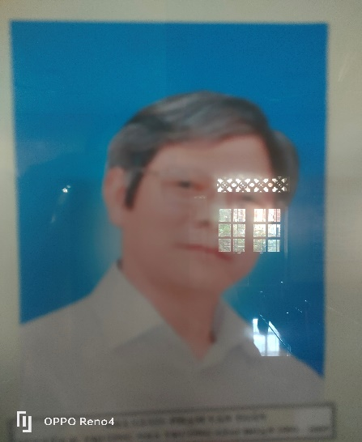
Đ/c Phạm Văn Toán (1993 – 2009) Đ/c Nguyễn Kim Nhung (2009 – 2019) Đ/c Nguyễn Như Hiền (2019 – nay)
Dưới sự lãnh đạo sâu sát của Chi bộ, hoạt động của các tổ chức gồm Công đoàn, Đoàn thanh niên, Liên đội và các tổ nhóm chuyên môn đã không ngừng đổi mới về phương thức, nội dung phù hợp với nhiệm vụ chính trị trọng tâm, chất lượng được nâng lên và đạt nhiều thành tích. Công đoàn nhà trường được nhận Bằng khen, cờ thi đua, giấy khen của Tổng Liên đoàn Lao động Việt Nam, Liên đoan lao động Thành Phố, Liên đoàn Huyện . Liên đội nhà trường nhiều năm được nhận cờ, bằng khen, giấy khen của Trung ương đoàn, Thành đoàn, Huyện đoàn.
Có thể khẳng định rằng: Những thành tích Chi bộ TrườngTHCS Nguyễn Bỉnh Khiêm đạt được trong 30 năm học qua là rất đáng tự hào và trân trọng. Chi bộ luôn được đánh giá phân loại hoàn thành tốt, xuất sắc nhiệm vụ, được cấp trên tặng nhiều giấy khen, bằng khen, cờ thi đua các cấp.
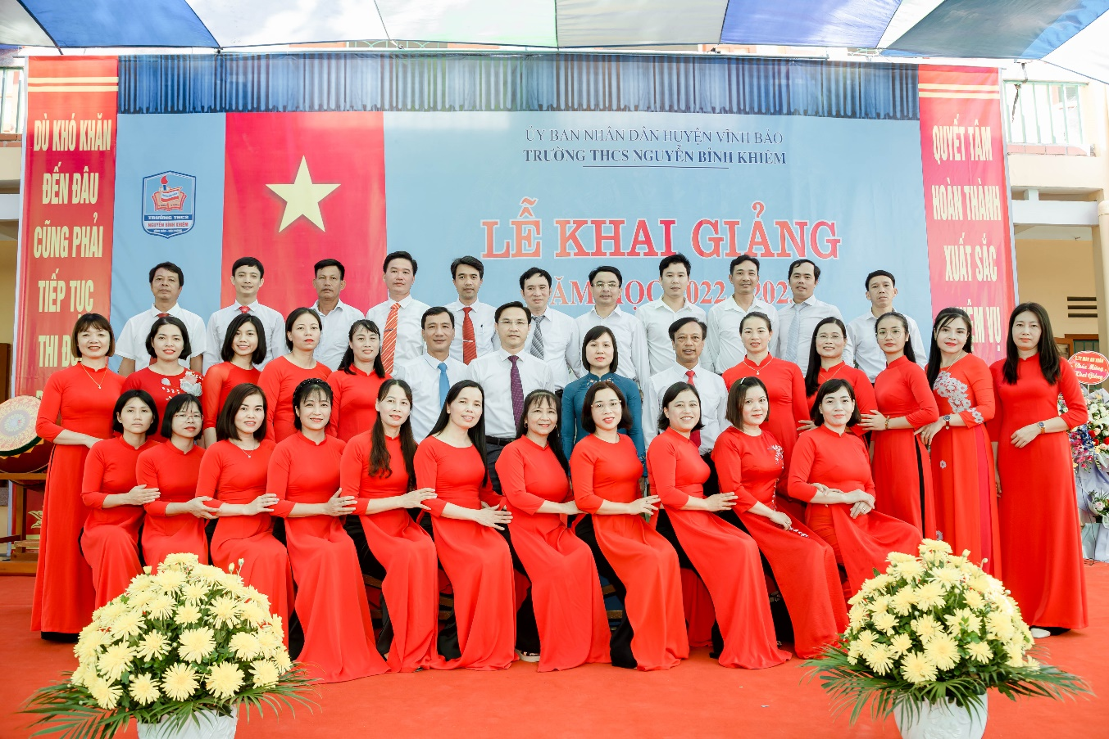

Phát huy những thành tích đã đạt được, trong thời gian tới, tập thể Chi bộ Trường THCS Nguyễn Bỉnh Khiêm sẽ tiếp tục khắc phục khó khăn, củng cố niềm tin và phát huy truyền thống về tinh thần đoàn kết kiên định trong Đảng, đoàn thể, quan tâm bồi dưỡng tư tưởng chính trị, tập trung lãnh đạo thực hiện tốt nhiệm vụ được giao, nâng cao chất lượng giáo dục toàn diện, công tác mũi nhọn, tạo môi trường giáo dục an toàn - hiện đại – thân thiện… xây dựng nhà trường trở thành trung tâm giáo dục chất lượng cao của Huyện Vĩnh Bảo, của thành phố Hải Phòng.

